Домашнее задание по ритмике для 1 класса

- Повторить тему - ПАУЗЫ и то, как мы их считаем и записываем (точно так же, как и нотки этих же длительностей).
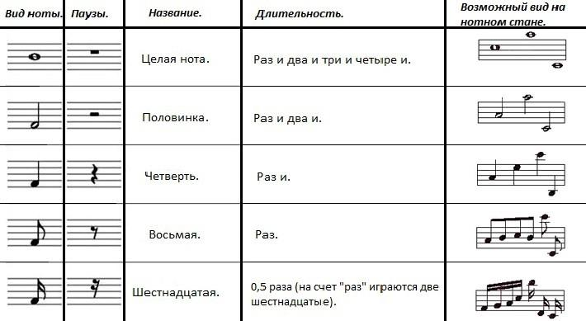

- Перепишите заготовки в размерах 2/4 и 3/4 в тетрадь по ритмике и поставьте вместо вопросительных знаков нужные паузы.
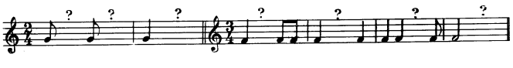
- Записанный в тетради ритм с паузами простучите левой и правой рукой по отдельности.

Дорогие ребята и родители!
По всем вопросам (непонятная тема, трудности с домашним заданием и др.)
можно и нужно писать мне на почту darsert.solf@gmail.com

